ИНФОРМАЦИЯ О ПРЯМОЙ ПРОДАЖЕ ПУСТУЮЩЕГО ДОМА

В соответствии с Указом Президента Республики Беларусь №116 от 24.03.2021г. «Об отчуждении жилых домов в сельской местности и совершенствовании работы с пустующими домами» ПРОДАЁТСЯ: (цена пустующего дома одна базовая величина- 42,00 (сорок два)- белорусских рублей 00 копеек):
- одноэтажный деревянный одноквартирный жилой дом площадью 55,0 м.кв., 1956года постройки, 70% износа, расположенный по адресу: Минская область, Несвижский район, Козловский сельский Совет, д. Ходатовичи, ул. Центральная, д.27.
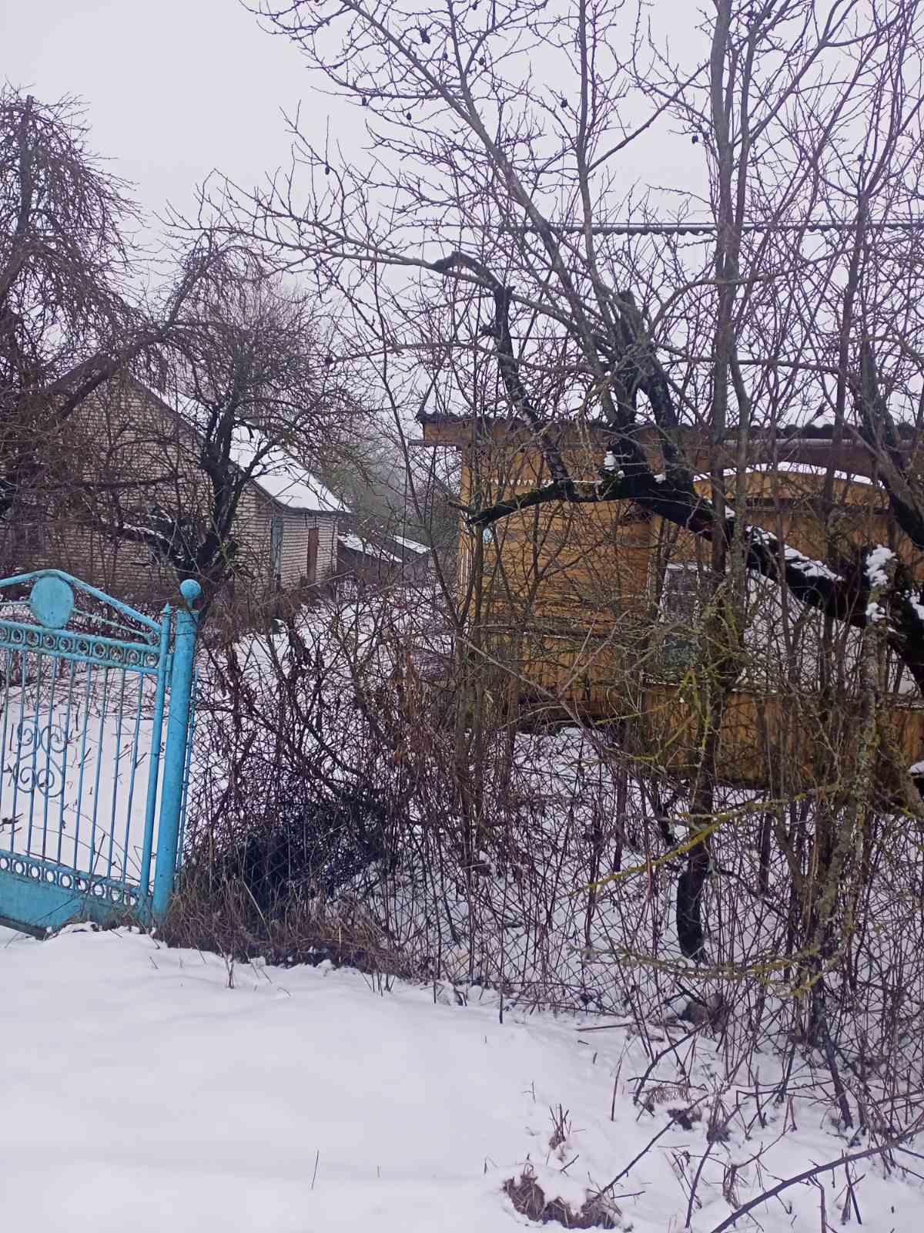
Претендентом на покупку пустующего дома до истечения 30 календарных дней ( до 8 октября 2025 года) со дня опубликования сведений о прямой продаже пустующего дома представляются лично либо через своего представителя в сельский исполнительный комитет по месту расположения дома следующие документы:
Заявка по форме, утвержденной Государственным комитетом по имуществу( Постановление Государственного комитета по имуществу Республики Беларусь от 23сентяря 2021г. № 23 «О формах документов»;
гражданином- копия документа, удостоверяющего личность, без нотариального засвидетельствования;
представителям гражданина - доверенность, оформленная в соответствии с требованиями законодательства;
индивидуальным предпринимателем - копия свидетельства о государственной регистрации без нотариального засвидетельствования;
представителем или уполномоченным должностным лицом юридического лица Республики Беларусь - доверенность, выданная юридическим лицом или документ, подтверждающий полномочия должностного лица, копии документов, подтверждающих государственную регистрацию юридического лица, без нотариального засвидетельствования., документ с указанием банковских реквизитов юридического лица;
представителем или уполномоченным должностным лицом иностранного юридического лица- копии учредительных документов и выписка из торгового реестра страны происхождения ( выписка должна быть произведена в течение года д подачи заявки) либо иное эквивалентное доказательство юридического статуса в соответствии с законодательством страны происхождения с засвидетельствованным в установленном порядке переводом на белорусский или русский язык.
Документы, составленные за пределами Республики Беларусь в соответствии с законодательством иностранного государства, должны быть легализованы, если иное не предусмотрено законодательством.
В случае поступления двух или более заявок от претендентов на покупку пустующего дома, продажа будет осуществляться по результатам аукциона.
Наш адрес: 222618, д. Козлы,ул. Центральная, 43 Несвижский район Минская область.
Электронный адрес: kozss@nesvizh.gov.by.
Телефон для справок: 801770 25 2 43; 25 2 63

